Hjemmespejd for mikro og mini uge 13

Nu skal der spilles natur bingo! I skal finde alle de ting, som er på bingopladen og lægge på pladen – men husk at være god mod naturen, så dyret skal slippes fri efterfølgende!
I skal også kunne nævne hvad dyret hedder, hvad blomsten hedder og hvilket slags blad I har fundet.
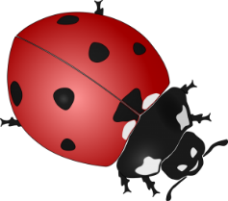  Levende kryb | Vinter/forårsblomst | 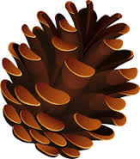  Kogle | Skrald | 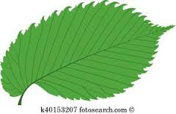  Blad
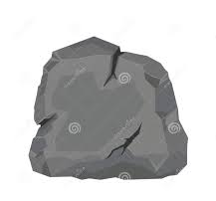  Sten | 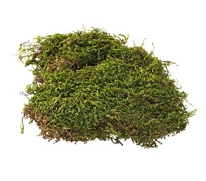  Mos | 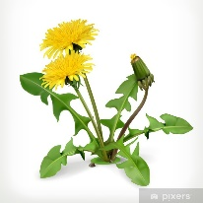  Mælkebøtte | Noget flot | 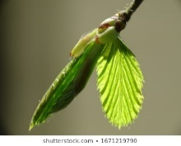  Nyt skud
I må gerne dyste mod andre familiemedlemmer – hvem finder først tingene?

Send et billede af jeres færdige bingoplade til jeres leder senest tirsdag d. 31. marts.

Ekstra opgave:
I skal gå en tur i naturen og samle en pose skrald og smide det i en skraldespand! Husk at have handsker på og at vaske hænder efterfølgende.

